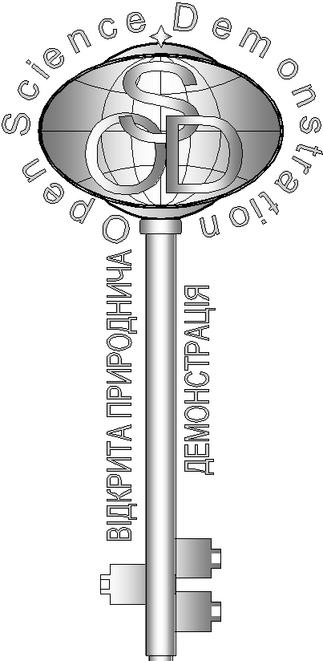
Завдання основного етапу відбіркового туру
Всеукраїнського Інтернет – турніру із природничих дисциплін
“Відкрита природнича демонстрація”
(28 листопада 2014 р.)
Блок «Фізика»

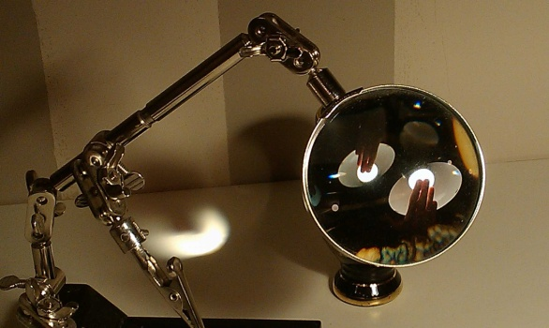
- "Загадкові зображення"
Поясніть походження утворених зображень настільної лампи у лінзі та дайте їм характеристику. (5 балів)

- "Вибагливий промінь"
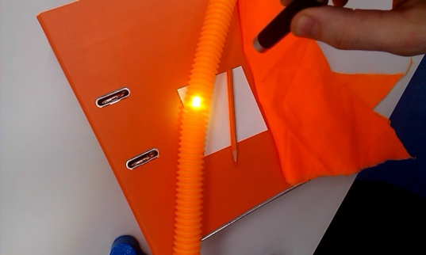
Поясність, чому світна пляма від променя зеленого лазера, на різних оранжевих поверхнях різного кольору (5 балів)

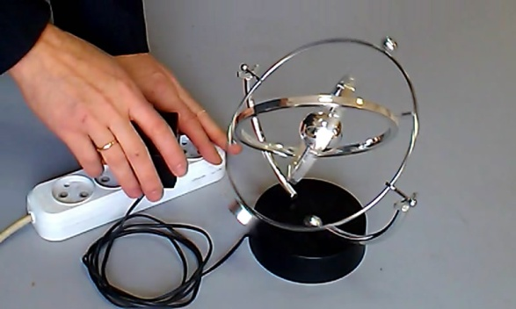
- "Невічний двигун"
Опишіть принцип дії даної кінематичної іграшки. (5 балів)

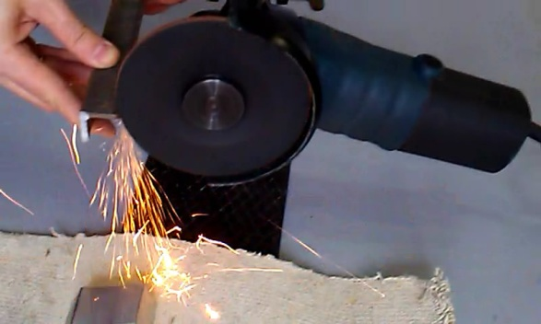
- "Металічний феєрверк"
Поясніть, чому при обробці залізної деталі ми бачимо яскраві іскринки, а при обробці алюмінієвої деталі – ні. (5 балів)

